МКОУ « Гунибская СОШ»

Республиканский этап
Всероссийской олимпиады по экологии
Исследовательская работа:

«Летопись природы ООПТ

моего района»

Автор: Исаева Патимат, ученица 9 а класса,
МКОУ «Гунибкая СОШ»,
Гунибский район, село Гуниб.

Руководитель: Исаева Заира Омаровна,
Учитель биологии
МКОУ «Гунибкая СОШ».

Гуниб – 2019 г.

Содержание:

1.Введение_____________________________________________3
2.Основная часть________________________________________4
2.1.Признаки обоснования создания ООПТ________________3
2.2. Проблемы Природного парка «Верхний Гуниб»________5

2.3.Экологический мониторинг____________________________7
3. Практическая часть___________________________________ 7
4. Заключение и выводы_________________________________ 8
5. Литература__________________________________________ 11
6. Приложения_________________________________________ 12

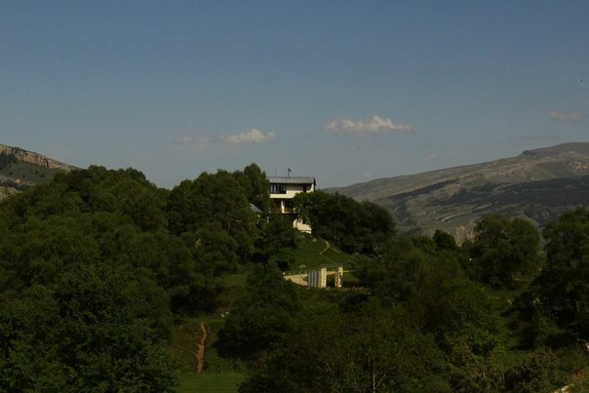

Введение.
Мы не можем ждать милостей от природы после всего,
что мы с ней сделали.
Виктор Коняхин
Проблемы, связанные с охраной окружающей природной среды, были и всегда остаются одними из самых больших проблем во всех странах. Однако только в конце ХХ в., была осознана зависимость благополучия человеческого общества от устойчивости и сохранности биоразнообразия в природе, что привело к подписанию в 1993 г . в Рио-де-Жанейро Конвенции о биологическом разнообразии, которая была в 1995 г . ратифицирована Россией. Одной из форм сохранения биологического разнообразия является организация особо охраняемых природных территорий (ООПТ), которых к началу XXI в. на Земле насчитывалось свыше 1400. Большинство их находится в США, Австралии, Японии, России и Канаде. Формы охраняемых территорий в разных странах весьма разнообразны, но задачи у всех почти одинаковые. Важнейшая из них - охрана природных территорий в целях сохранения биологического разнообразия и поддержания в естественном состоянии охраняемых природных комплексов и объектов.
Цель исследования: изучение особо охраняемых природных территорий Гунибского района(на примере Природного парка «Верхний Гуниб»).
Задачи исследования:
1.​ найти и изучить материал по данной теме из разных источников.
2.​ проанализировать полученные результаты и сделать классификацию ООПТ.
3.​ создать демонстрационный материал для пропаганды сохранения природы.

Актуальность темы. Мы считаем данную тему актуальной потому, что хотим:
-​ чтобы природа сохранилась в первозданном виде для многих поколений.
- привлечь внимание жителей и администрации района к проблеме уничтожения
и загрязнения природного парка.
Объект исследования: Природный парк «Верхний Гуниб».

Основная часть.
Любое исследование не обходится без тщательно продуманного плана разработки. Как и всякое любое проектирование, она включает ряд этапов. Рассмотрим их.
I этап. Работа с источниками информации.
В ходе исследования нами была изучена различная литература (список литературы в конце работы). Также мы провели работу по изучению материалов в офисе Природного парка. Прочитав и проанализировав информацию по выбранной теме, мы определили для себя основные понятия:
1.Признаки обоснования создания особо охраняемых природных территорий.
2. Особо охраняемые природные территории Гунибского района, их ландшафт и история создания.
3. Законы об особо охраняемых природных территориях.
4. Природные территории, которые должны получить статус особо охраняемых.
Особо охраняемые природные территории относятся к объектам общенационального достояния. Формирование региональной системы ООПТ в Гунибе началось с постановления - ПОСТАНОВЛЕНИЕ Правительства РД от 10.11.2006 N 251"О создании природного парка республиканского значения «Верхний Гуниб» на территории Гунибского района республики Дагестан.
Природный парк «Верхний Гуниб» – особо охраняемая природная территория, где растут редкие травы и деревья, занесенные в Красную книгу. Парк находится на высоком горном плато (1700 – 2300 метров над уровнем моря), со всех сторон изолированном глубокими речными ущельями. Поэтому здесь сформировался уникальный природный комплекс с красивыми ландшафтами и благоприятными условиями для отдыха.Чистый горный воздух, обилие воды и большое количество солнца сформировали особый целебный климат Гунибского плато. Поэтому здесь работают несколько баз отдыха и санаториев, где лечат органы дыхания.
В парке работает филиал Дагестанского научного центра РАН, в ботаническом саду которого растут более 600 представителей кавказской флоры.
В парке «Верхний Гуниб» удачно сочетаются природные и культурно-исторические достопримечательности. Историческая часть связана в основном с Кавказской войной. На территории парка расположены такие объекты, как Гунибская крепость, Беседка Шамиля, Царская поляна, это – настоящий музей под открытым небом. Всего около 300 природных и культурных памятников федерального, республиканского и местного значения.
Для туристов в парке создали хорошие условия для цивилизованного отдыха на природе: оборудованы бивуаки, установлены беседки и мангалы с навесом. Здесь запрещены установка палаточных лагерей и прокладка троп в местах, не согласованных с дирекцией природного парка, разведение огня вне специально отведенных для этого мест, а также движение автотранспортных средств без разрешения дирекции природного парка.

Проблемы природного парка «Верхний Гуниб».
Минприроды бьет тревогу. Природный парк «Верхний Гуниб» под угрозой исчезновения. На его территории, планируют построить туристический комплекс. Если это произойдет, то люди не смогут приезжать туда на лечение, ведь пострадают, прежде всего, деревья, которые и создают в этой зоне необыкновенный воздух.
Но это еще не все. Природный парк «Верхний Гуниб». Сюда ежегодно приезжают тысячи туристов посмотреть на красоты горного Дагестана, увидеть места, где была поставлена точка в многолетней Кавказской войне. Спустя полтора века здесь разворачивается уже другое противостояние. Между экологами и местной администрацией. Дело в том, в рамках инвестиционного проекта, здесь, возможно, скоро появится туристский комплекс с отдельной зоной для отдыха, современными коттеджами, канатной дорогой.
Но такие перспективы совсем не радуют Министерство природных ресурсов и руководство самого парка. Экологи недоумевают от того, что перед Царской поляной могут возвести гостиницу, а по соседству с беседкой, где чинно восседал Барятинский в минуту пленения Шамиля, предположим, появится, танцплощадка. «Верхний Гуниб - это особо охраняемая территория, музей под открытым небом, где впору вешать таблички: «руками не трогать»», - настаивают специалисты. Тем более, что площадки для строительства есть и за пределами парка, одну из них показывает его директор Магомедов Шамиль.
Чего так боятся экологи? Дело в том, что есть определенный уровень антропогенного воздействия, превышать который нельзя. Особенным воздух в парке делают хвойные лес и редчайшие растения. Климатический феномен, как его называют уже врачи, приводит сюда сотни людей с различными заболеваниями дыхательных путей. Без лекарств можно излечиться даже от астмы. «Если развивать, то только экотуризм», - настаивают специалисты. Он набирает обороты, как в мире, так и в нашей стране. Люди хотят видеть природу в ее первозданном виде. Отдыхать там, где нет искусственных аттракционов, докучливого персонала отелей. А для того, чтобы на экотуризме можно было еще и зарабатывать, надо не только сохранять, но по возможности, и развивать природный потенциал. Так, несколько лет назад в парке появились олени, которых до этого гунибцы видели разве что на экранах телевизора. Убедить в этом и Минприроды и руководству природного парка «Верхний Гуниб» придется уже чиновников…
II этап. Планирование исследования.
1.​ Работа с источниками информации.
2.​ Систематизация полученных сведений.
3.​ Написание работы и создание электронных пособий.
4.​ Апробация созданных электронных пособий.
III этап. Систематизация полученных сведений.
За неполные 400 лет, в течение которых ведутся описания животного и растительного мира, полностью исчезли более 60 видов млекопитающих и более 90 видов птиц. Для регистрации и принятия экстренных мер по сохранению редких и исчезающих видов животных и растений создаются Красные книги.
Кроме того, для контроля за степенью изменений в природе и их последствиями необходимо сохранить образцы нетронутых уголков дикой природы. Решать эти жизненно важные для человечества задачи, призваны особо охраняемые природные территории.
Признаки обоснования создания ООПТ:
- ландшафт уникальной сохранности;
- в его пределах обнаружены редкие и (или) исчезающие виды флоры и фауны;
- образец исторического культурного ландшафта;
- может быть включен в формирующуюся систему туризма и рекреации как экскурсионный либо рекреационный объект.
Запрещённые виды деятельности на особо охраняемой территории:
- нахождение на территории без соответствующего разрешения;
- все виды антропогенной деятельности;
- сенокошение и пастьба скота;
- порча аншлагов и других опознавательных знаков.
Основные ограничения хозяйственной деятельности:
- самовольные рубки деревьев и кустарников;
- заправка, мойка и ремонт автомобилей и других машин;

На территории разрешены санитарные мероприятия, благоустройство,
научные исследования, учебно-просветительская и рекреационная деятельность.
Экологический мониторинг( силами школьников).
Цели: 1.Оценка экологической ситуации на территории парка.
2. Формирование у учащихся представления об уникальности парка.
3. Развитие бережного и ответственного отношения к природе.
Задачи: 1.Формирование практических умений и навыков поведения
в природе.
2. Разработка предложений и рекомендаций по сохранению парка.
Учащиеся должны уметь: 1. Выполнять элементарные экологические
исследования.
2. Соблюдать правила поведения на ООПТ.
3. Приносить практическую пользу живой природе.
4. Оформлять и представлять результаты своих наблюдений.
Оборудование: определители, бинокли, фотоаппарат, блокноты и карандаши.
Практическая часть. На данном этапе я занималась решением проблемы посредством социологического опроса - мною было проведено анкетирование учащихся 8-9 классов(40 человек), заданы вопросы:
Вопрос 1: «Посещаете ли вы Верхний Гуниб», Из всех опрошенных посещают Верхний Гуниб - 97%,а не посещают – 3%. Вопрос 2: «Слышали ли вы про природный парк «Верхний Гуниб», да -80%, нет - 20%. Вопрос 3: «Что вам известно о растительном и животном мире Гуниба?» Не владеют информацией – 25%, Частично владеют – 75%. Вопрос 4: «Какие растения и животные Гуниба занесены в Красную книгу?» Не владеют информацией – 76%, Частично владеют – 24%. Вопрос 5: «Какие меры предпринимают люди, чтобы сберечь природу?» Не владеют информацией – 25%, Частично владеют – 75%.(приложение № 2)
Это исследование показало, что учащиеся предлагают решение вопроса, обеспокоены этой проблемой и предлагают конкретные пути улучшения данного положения.
Далее с участниками социологического исследования провела блиц-опрос: «Что лично Вы можете сделать для охраны природы». Анализ опроса показал, только бережное отношение к природе может решить данную проблему сохранения растительного и животного мира Гуниба.
Подводя итог, я пришла к выводу, что только все вместе мы сможем сберечь природу нашего Гуниба. В нашей школе огромное внимание уделяется природоохранным мероприятиям, участвуем мы в акциях, во всевозможных внеклассных конкурсах по экологии, где занимаем призовые места. Каждый год мы разрабатываем план мероприятий, где принимаем активное участие.(приложение № 1)
Исследуя наш природный парк и опрашивая жителей, мы выяснили, что источниками загрязнения может быть: автомобили, въезжающие на эту территорию; отдыхающие люди и отходы животноводческих ферм( хотя их на Верхнем Гунибе немного). Я также обратилась за информацией в офис Природного парка, какое количество людей посещает примерно Верхний Гуниб за год, так как при въезде в парк есть ворота и охрана, которые фиксируют количество машин и заносят их в специальные книги учёта. Оказалось, что за 2018 год парк посетили 33266 человек, а машин проехало 1920 и это только приезжие…учёт местных посетителей не водится. И представьте себе какая это колоссальная рекреационная нагрузка!
Заключение.
Я изучила Природный парк «Верхний Гуниб» , который имеет региональное значение, и выявила необходимость создания таких территорий, так как природные охраняемые объекты необходимы для сохранения уникальных ландшафтов, редких и исчезающих видов растений и животных, для обеспечения возможности их воспроизводства и поддержания на Земле биологического разнообразия организмов.
Считаю, что мною поставленные цели и задачи достигнуты в полном объеме и мы пришли к следующим выводам:
- как и по каким показателям идёт создание ООПТ.
- сформированы представления об ООПТ, совершенствовались навыки работы с источниками географической информации, материалами интернет - ресурсов,
- развивиты аналитические способности, умение делать собственные выводы,
- формирована экологическая культура, чувство патриотизма, ответственность за судьбу природы родного края, сформировалась активная жизненная позиция.
- Проведена просветительская работа, направленную на сохранение парка.
- Созданы стенды, презентации и буклеты для пропаганды сохранения природы, чтобы многие ознакомились с ООПТ своего родного Гунибского района, а также привлечь внимание жителей района к проблеме уничтожения и загрязнения объектов живой природы.
Моя исследовательская работа может быть использована для проведения классных часов, а также на уроках биологии и экологии.
В целом, подводя итоги, хочется сказать, что охрана природы из чисто естественнонаучной проблемы переросла в социально - культурную и ее нельзя
решить, не предпринимая эффективных действий по изучению ООПТ и пропаганде их деятельности среди населения. Я считаю, что выполненная мною исследовательская работа актуальна, полезна.
Особо охраняемые природные территории — наше богатство, гарантия выживания в условиях развивающегося экологического криза.
Вся территория парка должна быть образцом естественной природной среды, а типичные или редкие ландшафты – места сохранения генетического фонда растительного и животного мира. На территории природного парка возможна научно-исследовательская деятельность, экологический мониторинг, также апробирование и внедрение методов рационального природопользования, не разрушающих окружающую природную среду и не истощающая биологические ресурсы. ООПТ, в целом, содействует в подготовке научных кадров и специалистов в области охраны окружающей природной среды.
В итоге, общей проблемой для нашей страны является слабое использование способов совершенствования рекреационного потенциала: обустройство и очистка живописных участков местности.
В перспективе, только рациональное использование уникальных природных комплексов и ООПТ, определяющееся социально-экономическим и экологическим фактором, будет способствовать устойчивому развитию экотуризма в нашей стране. Необходимо предоставить в полной мере информацию об экологических проблемах региона, что будет способствовать заинтересованности «экотуристов» в посещении данных мест и дальнейшему развитию сферы экологически ориентированного туризма.

Мы разработали рекомендации по сохранению парка:
1. Будьте внимательными к объектам природы, находящимся на грани исчезновения.
2. Соблюдайте правила поведения в природе.
3. Берегите и приумножайте красоту природы.
4. Собирайте только по установленным правилам растения, грибы, лекарственные травы.
5. Не рвите растения, не ловите красивых насекомых; Не разоряйте птичьи гнёзда и муравейники.
6. Распространить информацию об охраняемых территориях района на стендах.
7. Информацию о правилах поведения на охраняемых территориях разместить в местах скопления людей.
8. Вести просветительную работу (через СМИ, стенды, рекламу, лекции среди школьников жителей района о важности спасения и сохранения охраняемых природных территорий).

Эффективность работы: Учащиеся школы и жители Гуниба проинформированы о том, что на Верхнем Гунибе создана ООПТ – Природный парк «Верхний Гуниб», какие виды растений и животных произрастают на территории Гуниба. Опираясь на данные моей работы, можно с уверенностью сказать, что природа Гуниба довольно разнообразна. В результате этой работы мы изучили справочную литературу, составили списки растений и животных, выработали рекомендации. научились самостоятельно искать информацию в интернете. Создали презентацию, сделали буклеты и оформили стенд(приложение № 3).
Перспективы дальнейшей работы:
- Мне очень интересно узнать о растениях и животных природного парка, хочу их сфотографировать и сделать зарисовку.
- Собрав информацию, продолжить работу над созданием сборника основных экологических правил поведения в природе, чтобы люди знали как вести себя на природе, чтобы не навредить ей.

Литература:
- Алексеев С.В., «Практикум по экологии» М, 1996г.
- А.С.Желтухин. «Динамика многолетних процессов экосистемах»; труды Центрально-Лесного природного биосферного заповедника, выпуск 6, 2012 год.
- Атаев Д.М, Гаджиев К.К, Путеводитель по Дагестану, Махачкала, 1999г.
- Информационный сайт Министерства природных ресурсов Дагестана.
- Петрова В.В. Растительный мир нашей Родины. М., Просвещение, 1991
- Эльдаров «Памятники природы Дагестана»

Приложение № 1.
Фото 1,в природном парке «Верхний Гуниб».
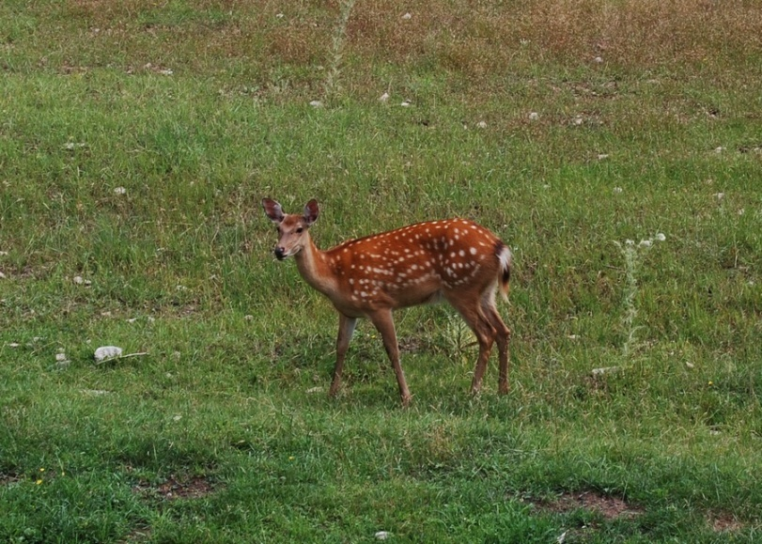
Фото 2,природоохранная деятельность.
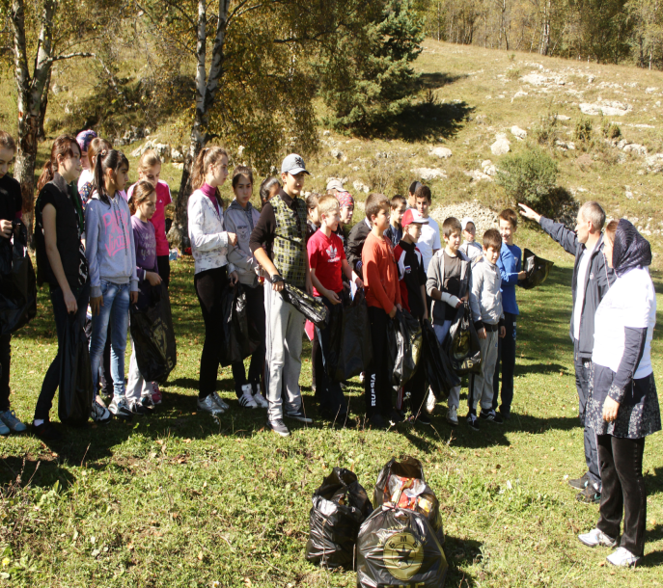

Вопрос 1: Из всех опрошенных посещают Верхний Гуниб - 97%, а не посещают – 3%.

Вопрос 2: «Слышали ли вы про природный парк «Верхний Гуниб», да -80%, нет - 20%,

Вопрос 3: «Что вам известно о растительном и животном мире Гуниба?» Не владеют информацией – 25%, Частично владеют – 75%.

Приложение № 2.(диаграммы)
Вопрос 4: «Какие растения и животные Гуниба занесены в Красную книгу?»Не владеют информацией – 76%, Частично владеют – 24%.

Вопрос 5: «Какие меры предпринимают люди, чтобы сберечь природу?» Не владеют информацией – 25%, Частично владеют – 75%.

А.С.Желтухин. «Динамика многолетних процессов экосистемах»; труды Центрально-Лесного природного биосферного заповедника, выпуск 6, 2012 год.
Информационный сайт Министерства природных ресурсов Дагестана. 3 Петрова В.В. Растительный мир нашей Родины. М., Просвещение, 1991
4 Эльдаров «Памятники природы Дагестана»
Алексеев С.В., «Практикум по экологии» М, 1996г.

